


1
A
4
A
3
A
2
A
1
B
5
A
2
B
5
B
4
B
3
B
2
C
1
C
3
C
1
D
5
C
4
C
2
D
3
G
5
F
1
G
2
G
3
F
4
F
2
F
4
E
5
E
1
F
2
E
3
E
1
E
3
D
4
D
5
D
4
G
5
G
3
H
2
H
1
H
5
H
4
H
1
I
4
I
3
I
2
I
5
I
4
J
3
J
2
J
5
J
1
N
3
M
4
M
5
M
1
M
2
M
5
L
2
L
3
L
4
L
5
K
1
L
4
K
1
K
2
K
3
K
2
N
3
N
1
O
5
N
4
N
3
O
2
O
4
O
2
P
1
P
5
O
4
P
3
P
5
P
3
Q
2
Q
1
Q
4
Q
4
T
2
T
3
T
5
S
1
T
4
S
1
S
2
S
3
S
4
R
5
R
3
R
5
Q
1
R
2
R
5
T
1
U
4
U
3
U
2
U
1
V
5
U
2
V
5
V
4
V
3
V
2
W
1
W
3
W
1
X
5
W
4
W
2
X
5
Z
3
Z
4
Z
2
Z
4
Y
5
Y
1
Z
2
Y
3
Y
1
Y
3
X
4
X
5
X
1
J

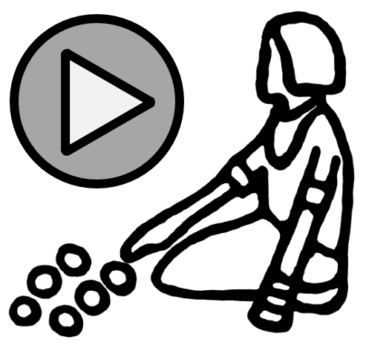

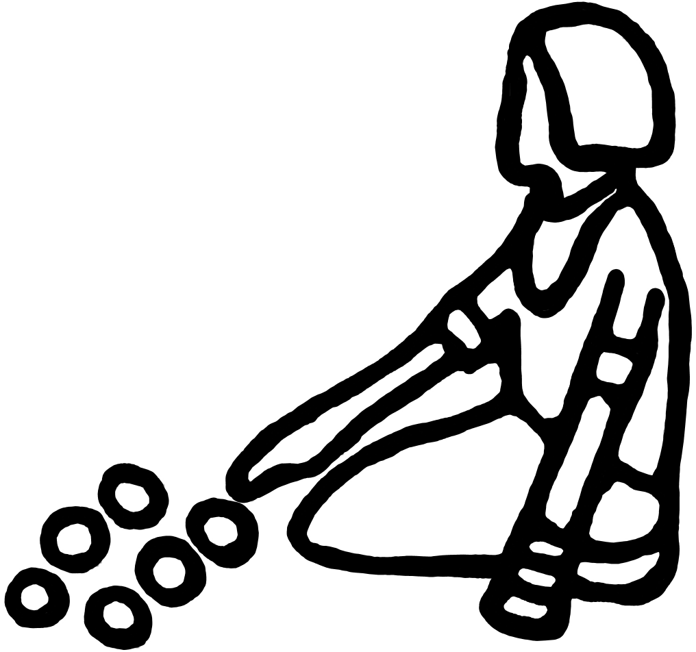
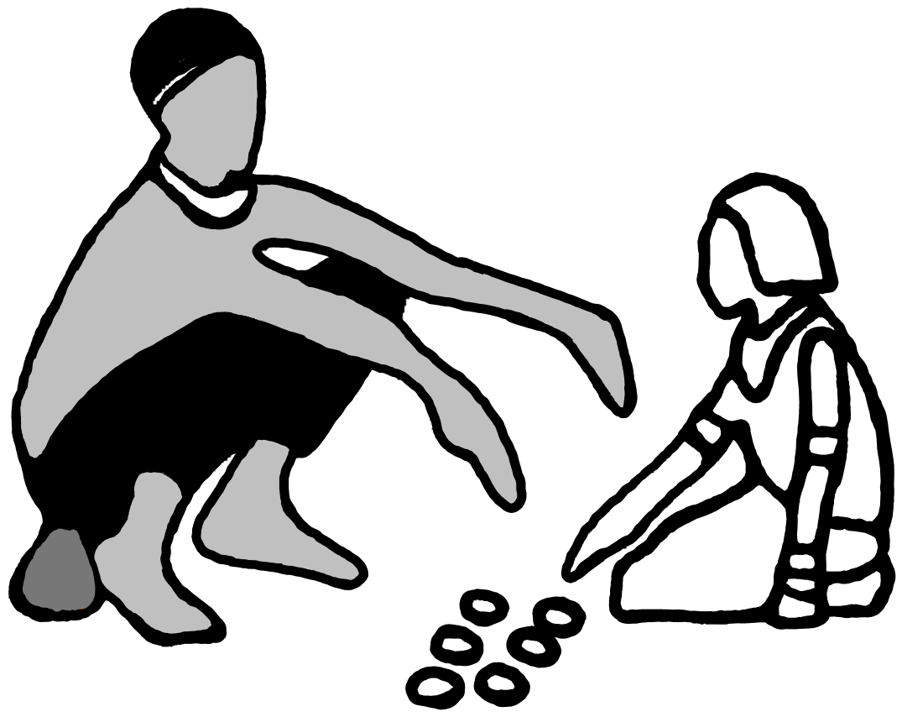
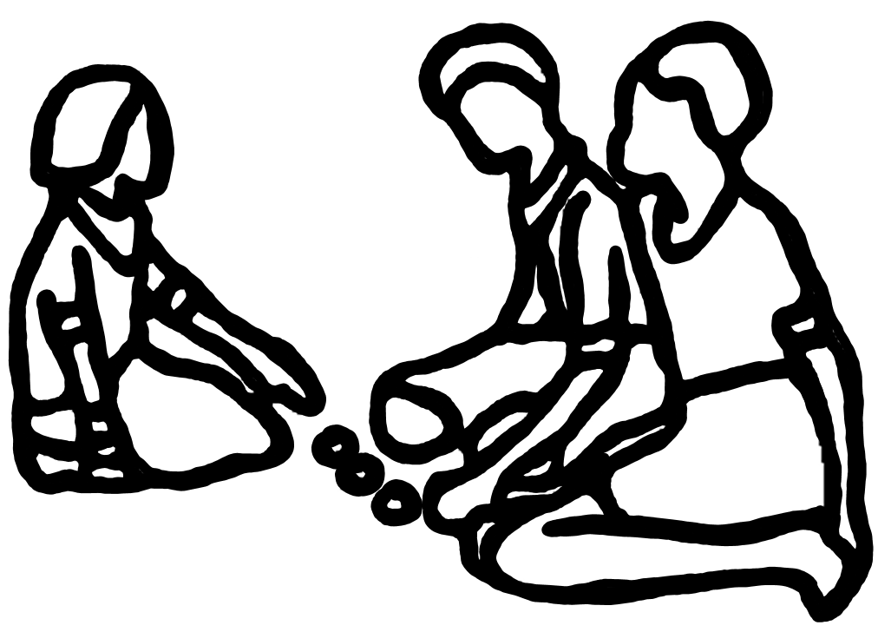
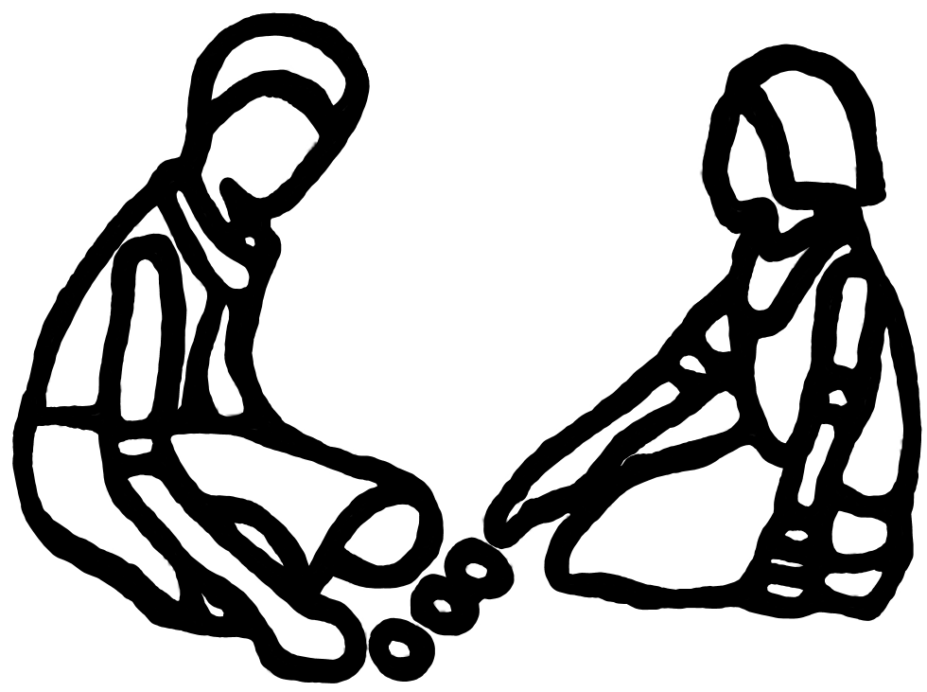
1
A
4
A
3
A
2
A
1
B
5
A
2
B
5
B
4
B
3
B
2
C
1
C
3
C
1
D
5
C
4
C
2
D
E
D
C
B
A
3
G
5
F
1
G
2
G
3
F
4
F
2
F
4
E
5
E
1
F
2
E
3
E
1
E
3
D
4
D
5
D
4
G

Name:

Datum:
Punkte:

